**DOCUMENTO INFORME METODOLOGICO**

| INFORMACIÓN GENERAL |
| --- |

**FECHA DE ENTREGA:**

**INTEGRANTES:**

| CÓDIGO | NOMBRE Y APELLIDOS |
| --- | --- |
|  | Jose Daniel Solano Garcia |
|  | Aldair Antonio Gutiérrez Guerrero |
|  | Jorge Yecid Borrero Carrascal |
|  | Martin Eduardo Medrano Marin |
|  | Roys Rafael Simarra Gomez |

**TITULO**

| APLICACIÓN EN JAVA PARA TRASLADO Y ALOJAMIENTO DE LOS ESTUDIANTES UNIVERSITARIOS A OTRAS CIUDADES. |
| --- |

**RESUMEN**

| *Brindarles a los estudiantes de la educación superior nacional facilidad de encontrar servicios de movilidad geográfica a otra ciudad y hospedaje en el lugar de destino.* |
| --- |

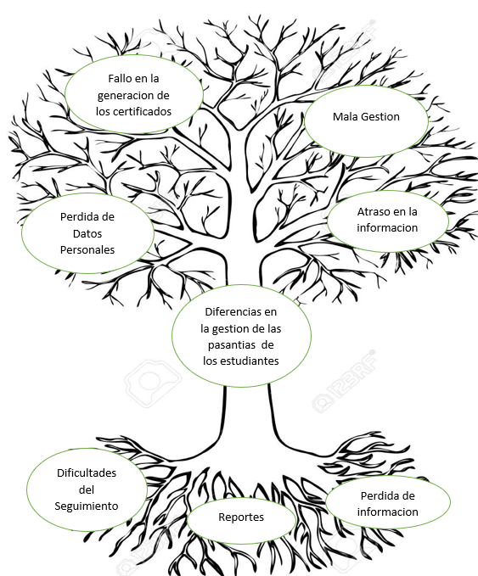

**DESCRIPCIÓN DEL PROBLEMA**

| *Si se obtiene un reporte negativo de parte del usuario, esto generaría una mala reputación del programa y por consiguiente poca confiabilidad del mismo.*  *La pérdida de información afecta demasiado, debido a que si se llega a perder cualquier tipo de información importante estaría perjudicando no solo al programa si no también a los usuarios en sí.* |
| --- |

**JUSTIFICACIÓN**

| *La propuesta puede traer varios beneficios en el ámbito social, económico e incluso académico de los estudiantes, debido a que los que tengan interés en llevar a cabo su intercambio con nuestro proyecto podrían obtener ciertos descuentos los cuales serían amigables con su cartera permitiéndoles acceder a dicho trueque educativo y por consiguiente logrando un tipo de Ganancia en el área social y académico, ya que al realizar el intercambio se conocerán nuevas personas y se obtendrán nuevos conocimientos para aplicarlos en el entorno estudiantil.* |
| --- |

**ANTECEDENTES**

| Encontramos que la situación actual del país es la falta de oportunidades y los grandes costos para los universitarios de intercambio, por los diferentes niveles económicos.  ¿Qué beneficio le brindamos a los universitarios cuando hacen un intercambio? tenemos en mente una plataforma donde le permita al estudiante ver y tomar el medio de transporte que desee (ya sea aéreo o terrestre) hacia la ciudad que tiene destinada y encontrar un alojamiento en dicha ciudad. |
| --- |

**OBJETIVO GENERAL**

| *Diseñar un programa gráfico que muestre al estudiante universitario los servicios de:*   * *Transporte de la ciudad de origen hasta la ciudad de destino y viceversa.* * *Alojamiento: Brindarle al estudiantado el lugar cómodo en el cual pueda ejercer sus actividades académicas.* * *Brindarle en todo en todo momento un alojamiento seguro.* |
| --- |

**OBJETIVOS ESPECÍFICOS**

| * *Diseñar un programa que muestre al universitario los servicios de transporte y alojamiento para que pueda realizar su intercambio.* * *Brindar al estudiante la posibilidad de encontrar puntos de alojamiento y transporte a nivel nacional.* * *El estudiante obtendrá una guía orientativa al lugar donde irá a alojarse* |
| --- |

**METODOLOGIA**

| Programar estructura bajada en objetos, clases y de forma modular tal que pueda ser modificada en un futuro además de añadir claridad al grupo de programadores en cuanto a distribución y funcionamiento  -Programar herramientas de desarrollo  -Programar módulos Management de datos y interfaces graficas  -Desarrollo de bases de datos simuladas para gestión  -Desarrollo de variables globales para configuración y datos de ingreso  -Programar ClassPanels para interfaz de usuario |
| --- |

**RESULTADOS PARCIALES**

| 1. planteamiento de proyecto en lluvia de ideas 2. debate y discusión del proyecto 3. analizis modelo empresarial canvas |
| --- |

**CONCLUSIONES**

|  |
| --- |